**HVORFOR SØKE PLASS I NETTOPP VÅR BARNEHAGE?**

* Barnehagen ligger i naturskjønne omgivelser, med kort vei til Brumunddal
* Vi har skiløyper og gapahuker rett utenfor gjerdet
* Vi har gårder vi kan besøke i gangavstand

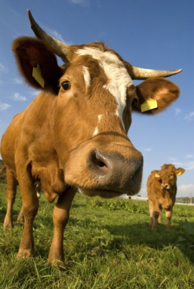 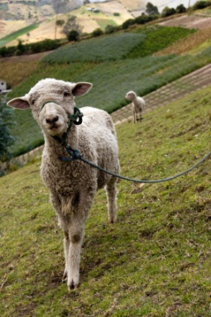

* Barnehagen er lys, trivelig og relativt ny
* Vi har 26 plasser i en stor avdeling
* Vi er mye ute, sommer som vinter
* Stabilt personale med lang erfaring fra barnehage og et godt arbeidsmiljø
* Blide voksne som møter deg i garderoben
* Vi har 1 – 6 års avdeling, slik at søsken kan få være sammen i barnehagetida si



* Sosial og aktiv foreldregruppe, som har stor påvirkningskraft på barnehagens innhold
* Stort og variert uteområde
* Egen bålplass
* 5 års klubb
* Mye gruppebasert lek
* Stor sal til fysisk utfoldelse

C:\Users\Brumund Barnehage\AppData\Local\Microsoft\Windows\Temporary Internet Files\Content.IE5\T1G2YM2D\MC900149590[1].wmf

* Masse humor og glede i hverdagen
* Barns medvirkning er i fokus
* Hos oss er hverdagen oversiktlig og trygg. Et valg for de som ikke ønsker en altfor stor barnehage.

RING OSS, ELLER KOM GJERNE INNOM FOR Å HILSE PÅ STORE OG SMÅ.

C:\Users\Brumund Barnehage\AppData\Local\Microsoft\Windows\Temporary Internet Files\Content.IE5\T1G2YM2D\MC900232438[1].wmf C:\Users\Brumund Barnehage\AppData\Local\Microsoft\Windows\Temporary Internet Files\Content.IE5\N37O3TIH\MC900024574[1].wmf